1.
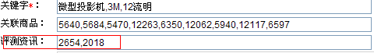
后台商品管理》在添加商品时关联上评测文章的id后点击提交按钮没用(不能提交)。
2. 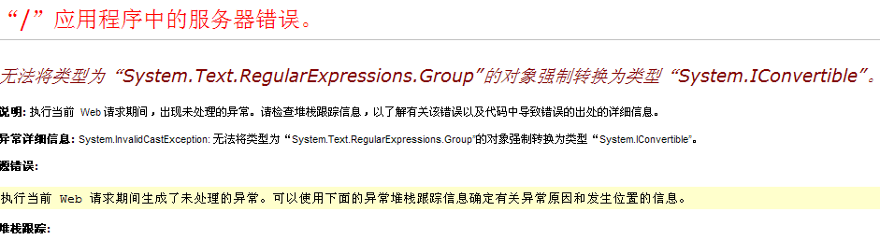
后台商品管理》商品列表》的筛选项按照添加日期和品牌进行筛选时出现以上程序错误。
3.
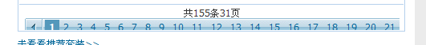
前台》影音套装》重新配置页面的商品分页问题（上图）
4.商品的筛选属性中的筛选功能都还实现不了，还有解决方案在后台添加场景和商品相关的都完成后，前台页面不显示相关的商品。

。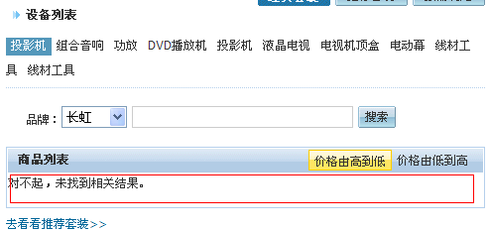

5.后台团购管理》添加团购》的在线编辑器有问题，文字加粗提交，就出现程序错误。<不加粗就可以提交>
